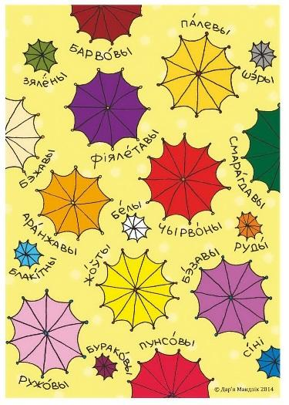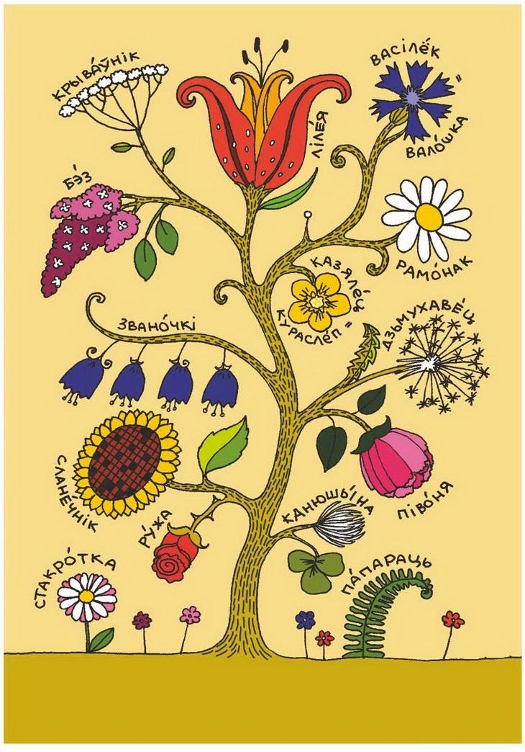

Цікава і займальна!

Тэма "Жывёлы"  Знайдзі і падкрэслі назвы жывёл.  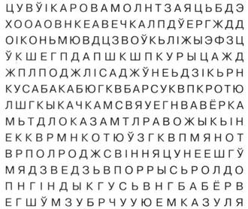  Запішыназвыжывёл так, кабканецаднаго слова быўпачаткамдругога.  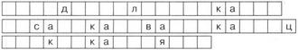  Тэма "Садавіна і ягады"  Запішызычныя так, каб па гарызанталіможна было  прачытацьназвысадавіны і ягад.  Запішы галосныя а, ы, і, у, я так, каб па гарызанталі можна было прачытаць назвы лясных ягад.  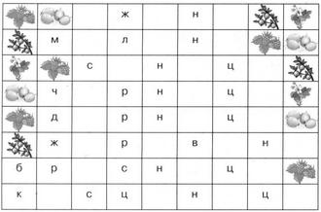  Тэма "Птушкі"  Знайдзі і закрэсліназвыптушак.  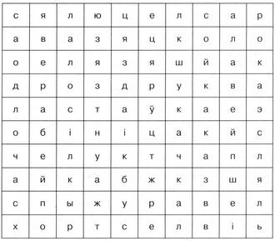  Тэма "Абутак"  Расшыфруй назвы абутку з дапамогай алфавіта.  26, 1, 18, 1, 3, 10, 12, 10  20, 1, 17, 12, 10  2, 16, 20, 28  3, 1, 13, 7, 15, 12, 10  12, 6, 5, 28  4, 1, 13, 17, 27, 28  20, 21, 23, 13, 10  13, 1, 17, 25, 10  Тэма "Адзенне"  Запішы ў крыжаванку назвы адзення.  Плашч, майка, кажух, куртка, паліто, пінжак, панчохі, спадніца, пальчаткі, камізэлька, шкарпэткі, рукавіцы, сукенка, кашуля, хустка, світка, штаны, футра, шалік.  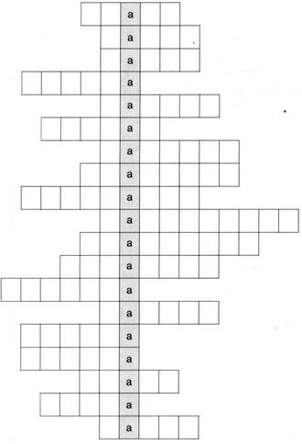  Тэма "Часткі цела"  Складзі са складоў кожнага рада па тры назвы частак цела.  во, ха, ты, ву, ка, лі, ца, па  кі, лоб, чы, вей, пле  вы, шы, сны, я, бро, ву  ру, нос, цы, кі, паль  нь, рот, ва, да, ту, ло, ла  вот, на, твар, спі, жы  ка, ску, но, ле, гі, ра, ні | Тэма "Гародніна"  Складзі з літар і складоў 17 назваўгародніны (кожную  назву замалюй сваім колерам).  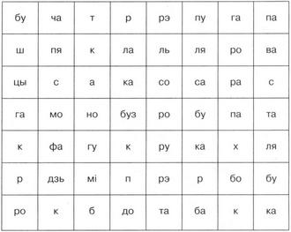  Тэма "Расліны"  Складзіназвыраслін (дрэў, кустоў і кветак).  н, с, а, к, а, у, т, р  с, р, а, т, а  л, а, д, г, ё, л, у, с, ы  м, р, о, а, к, а, н  а, х, о, м, ч, р, а  б, а, в, р, я  ш, п, ы, н, а, ш, ы  н, л, і, а, я  б, з, э  р, а, ш, і, н, к, э  з, к, в, н, о, а, ч, а  і, к, л, я, ф, а  а, ж, у, р  в, а, дз, і, з, г, к  і, я, л, л, е  а, к, р, л, а, ч, ы, г  м, х, дз, у, ц, а, е, ь, в  я, г, i, я, р, в, н  ц, ь, л, т, о, а  Тэма "Грыбы"  Упішы назвы грыбоў.  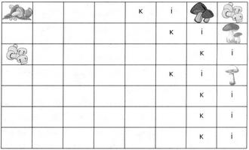  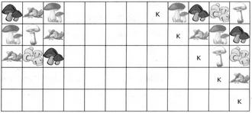  Тэма "Мэбля"  Перастаўмесцамі склады, кабатрымалісяназвымэблі.  сла, крэ; фа, ша; па, на, ка; жак, ло; рта, па; ва, ла; рэ,  та, тка, бу; слон, у; фет, бу; да, мо, ка; ца, па, лі.  Тэма "Посуд"  Утвары словы — назвы посуду: вазьмі частку аднаго слова і далучы да яе частку другога слова (лічба над словам паказвае, колькiлiтар запартрэба ўзять у слове).  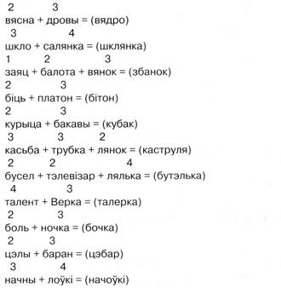  Тэма "Школьныя прылады"  Устаў галосныя паміж зычнымі так, каб атрымаліся назвы школьных прылад.  пртфль  лвк  гмк  пнл  рчк  сштк  флмстр  фрб  лнйк  цркль  пндзлк  Тэма"Рыбы"  Злучы часткі слоў так, каб атрымаліся назвы рыб.  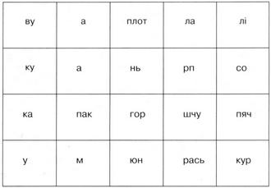  Тэма "Прадукты харчавання"  Спалучы зычныя i галосныя так, каб атрымаліся назвы прадуктаў харчавання.  а е (л, й) у а (ц, к, р)  у е і (ц, к, р, к) е і і (п, р, н, к)  а а (к, в) ааа (г, р, б, т)  а э е (в, р, нн) а а (к, ш)  а о (к, м, п, т) у (с, п)  і е (к, с, ль) а а і (л, д, к)  е (х, л, б) яа (м,с)  аа (м,с, л) а а (с, л)  о (с, ль) у а (м, к)
  